贵阳市2024届初中学业水平考试试题卷
地理
一、选择题：本题共12小题，每题2分，共24分。在每小题给出的四个选项中，只有一项是符合题目要求的。
乌东德水电站位于云南和四川两省交界的金沙江干流，为保障国家用电安全发挥了重要作用。图为中国邮政发行的《乌东德水电站》特种邮票。完成下面小题。
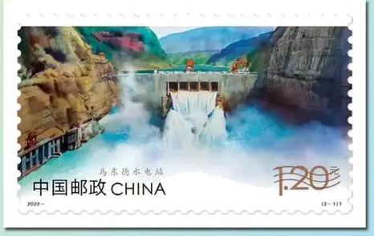
1. 乌东德水电站所在省级行政区域的简称是（ ）
A. 川、藏 B. 云、贵 C. 云、川 D. 黔、渝
2. 乌东德水电站选址在金沙江干流，主要是因为该地（ ）
A. 水能资源丰富 B. 河流含沙量大
C. 河流结冰期长 D. 用水需求量大
3. 我国资源跨区域调配工程中，与乌东德水电站密切相关的是（ ）
A. 西电东送 B. 西气东输 C. 南水北调 D. 北粮南运
【答案】1. C 2. A 3. A
【解析】
【1题详解】
乌东德水电站位于云南和四川两省交界，云南省简称“云或滇”；四川省简称“川或蜀”，C正确。藏为西藏自治区的简称，“贵或黔”为贵州省简称，渝为重庆市的简称，ABD错误，故选C。
【2题详解】
金沙江干流地势落差大，水量丰富，水能资源丰富，因此乌东德水电站选址在金沙江干流，A正确，BCD错。故选A。
【3题详解】
“西电东送”就是把煤炭、水能资源丰富的西部省区的能源转化成电力资源，输送到电力紧缺的东部沿海地区。乌东德水电站是实施西电东送工程的重大工程，A正确。西气东输、南水北调、北粮南运与乌东德水电站无关，BCD错误。故选A。
【点睛】中国煤炭资源主要分布在西部和北部地区，水能资源主要集中在西南地区，东部地区的一次能源资源匮乏、用电负荷相对集中。能源资源与电力负荷分布的不均衡性决定了西电东送的必要性。
聚落遗址是古人类居住、活动的场所。研究发现，洞庭湖水域面积变化直接影响了古人类聚落的空间分布，表现出“水退即进，水进则退，择高而居”的特点，且古人类聚落与水源地的距离基本不超过3千米。图示意新石器时期部分聚落遗址分布。完成下面小题。
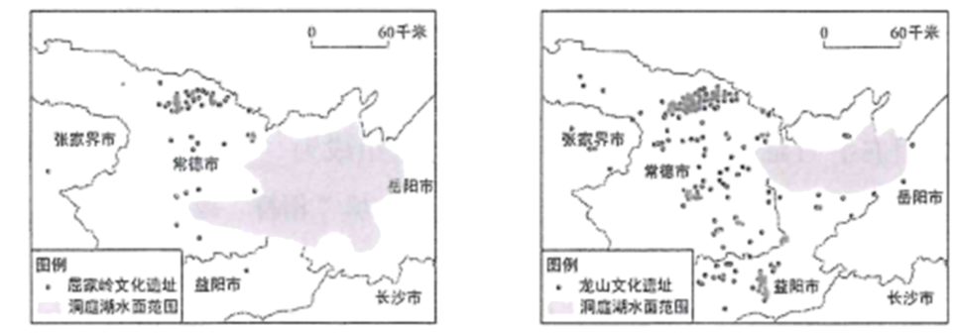
4. 与屈家岭文化聚落遗址相比，龙山文化聚落遗址数量大幅增加的直接原因是（ ）
A. 气温急剧下降 B. 洞庭湖水面范围减小
C. 降水快速增加 D. 洞庭湖水面范围扩大
5. 图中古人类聚落距离水源较近，主要是为了（ ）
A. 采集野果 B. 便于狩猎 C. 方便取水 D. 欣赏风景
6. 古人类选择湖边地势较高的地方居住，主要是为了躲避（ ）
A. 台风 B. 雷电 C. 野火 D. 洪水
【答案】4. B 5. C 6. D
【解析】
【4题详解】
结合题干材料“洞庭湖水域面积变化直接影响了古人类聚落的空间分布，表现出“水退即进，水进则退，择高而居”的特点，且古人类聚落与水源地的距离基本不超过3千米”可知，与屈家岭文化聚落遗址相比，龙山文化聚落遗址数量大幅增加的直接原因是洞庭湖水面范围减小，水退人进。故选B。
【5题详解】
图中古人类聚落距离水源较近，主要是为了方便取水，而与采集野果、狩猎、欣赏风景无关，C正确，ABD错误。故选C。
【6题详解】
洞庭湖水系属于亚热带季风气候，降水季节变化大，有明显的汛期和枯水期。古人类选择湖边地势较高的地方居住，主要是为了汛期水位上涨时，躲避洪水，D正确，ABC错误。故选D。
【点睛】聚落的主要形式包括城市和乡村。聚落的形成深受自然环境和社会经济等因素的影响。聚落的分布大多依山傍水，沿河流、公路分布。聚落多形成于地形平坦、土壤肥沃、资源丰富、气候适宜、交通便利、经济发达的地区。
近年来，我国不断推进矿业领域绿色发展，矿产资源的勘探开发取得重要进展。图为我国已探明的主要能源矿产储量地区分布（截至2021年底）完成下面小题。
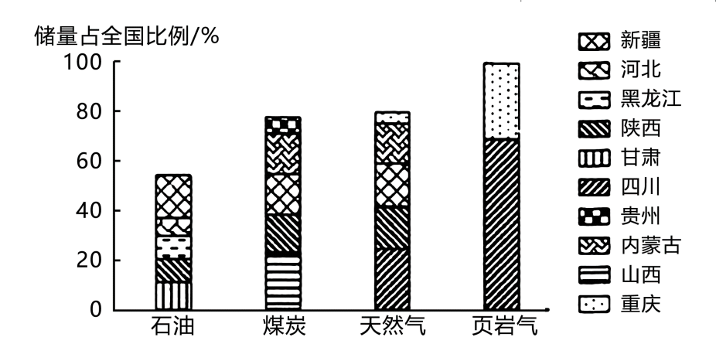
7. 石油储量占比最大的省级行政区域是（ ）
A. 重庆 B. 甘肃 C. 四川 D. 新疆
8. 贵州省较为丰富的能源矿产是（ ）
A. 石油 B. 煤炭 C. 天然气 D. 页岩气
9. 在节约能源方面，我们倡导（ ）
①低碳出行②垃圾分类投放③使用一次性餐具④合理设定空调温度
A. ①②③ B. ①②④ C. ①③④ D. ②③④
【答案】7. D 8. B 9. B
【解析】
【7题详解】
据图可知，重庆、甘肃、四川和新疆四个省区中，石油储量占比最大的省级行政区域是新疆，D正确，ABC错误。故选D。
【8题详解】
据图可知，贵州省较为丰富的能源矿产是煤炭，被称为“江南煤海”，B正确，ACD错误。故选B。
【9题详解】
在节约能源方面，我们倡导低碳出行，垃圾分类投放，合理设定空调温度，①②④正确；使用一次性餐具会耗费很多木材，不利于节约资源，③错误。所以B正确，ACD错误。故选B。
【点睛】新疆油气资源丰富，为了缓解东部地区能源短缺，促进新疆的经济发展，我国开发了西气东输工程。
2023年2月，土耳其南部靠近叙利亚边境突发7.8级地震，并在接下来的一个月内连续发生了多次余震，给两国人民带来极大灾难。图示意土耳其位置。完成下面小题。
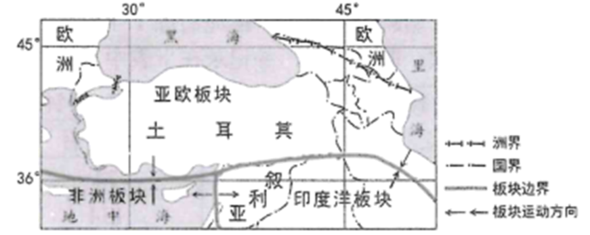
10. 土耳其（ ）
A. 北临黑海 B. 地跨亚非两大洲 C. 位于西半球 D. 位于低纬度地区
11. 土耳其地震频发，主要是因为（ ）
A. 全球气候变暖，海平面上升 B. 人口数量剧增，过度采矿
C. 位于板块交界处，地壳活跃 D. 位于板块内部，地壳稳定
12. 当地震发生时，在室内自我保护的应急措施较为合理的是（ ）
A. 关好门窗 B. 大声呼救 C. 乘坐电梯逃生 D. 躲在稳固墙角
【答案】10. A 11. C 12. D
【解析】
【10题详解】
土耳其北临黑海，A正确；地跨亚欧两大洲，排除B；位于东半球，排除C；地处中纬度地区，排除D；故选A
【11题详解】
土耳其地震频发，主要是因为位于亚欧板块、印度洋板块、非洲板块交界处、受板块运动影响，地壳活跃，多火山地震，C正确；与全球气候变暖，海平面上升、 人口数量剧增，过度采矿无关，排除AB；位于板块内部，地壳稳定不易发生地震，排除D；故选C。
【12题详解】
当地震发生时，在室内自我保护的应急措施较为合理的是躲在稳固墙角，减少震落物体砸伤的危害，D正确；关好门窗对避震作用不大，排除A；应保存体力等待救援，而非大声呼救，排除B；乘坐电梯可能因地震电梯故障被困，危及生命，排除C；故选D。
【点睛】板块构造学说认为,由岩石组成的地球表层并不是整体一块，而是由板块拼合而成。全球大致划分为六大板块和若干小板块，板块处于不断运动之中。六大板块分别为太平洋板块、亚欧板块、印度洋板块、非洲板块、南极洲板块、美洲板块。
二、非选择题：本题共3个题，共36分。
13. 阅读图文材料，完成下列要求。
我国北纬30°沿线地区自然景观复杂多样、文化生活多姿多彩，且地方差异明显，既有“世界屋脊”，也有“天府之国”和“鱼米之乡”。图为我国北纬30°沿线地区地形及部分世界文化遗产分布。
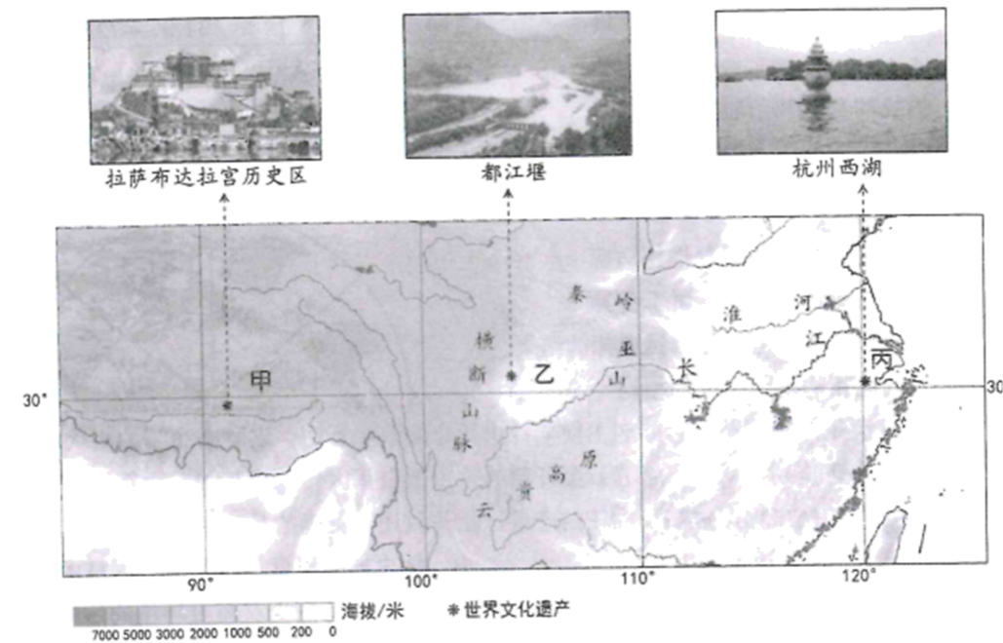
（1）指出我国沿北纬30°纬线自西向东地势的变化特点。
（2）甲地雪山连绵、冰川广布，位于____高原。该高原腹地的三江源地区被誉为“中华水塔”，是黄河、____、澜沧江的发源地。
（3）乙地位于我国四大地理区域中的____地区，地形类型为____。与甲地相比，乙地夏季气温较高，主要影响因素是____。
（4）丙地位于长江中下游平原，这里地势低平、河网密布，自古以来就是我国著名“鱼米之乡”，也是我国城市分布最密集、经济发展水平最高的地区。请指出长江对该区域发展的有利影响。
（5）请列举我国北纬30°纬线附近地区的世界文化遗产。
【答案】（1）自西向东逐渐降低。
（2） ①. 青藏
②. 长江
（3） ①. 南方 ②. 盆地 ③. 地势
（4）长江为当地的发展提供了充足的农业、工业、生活水源；依托长江，可以为当地提供便利的水运；河道两岸由长江形成的冲击平原，为农业发展提供了肥沃的土壤，平坦的地形。
（5）杭州西湖、苏州园林、都江堰水利工程、乐山大佛、大足石刻、布达拉宫等。
【解析】
【分析】本大题以我国北纬30°沿线地区地形及部分世界文化遗产分布为材料设置试题，涉及我国的地势，我国主要的地形区，长江对区域发展的有利影响相关知识点，考查学生调用地理知识的能力，培养学生的地理综合素养。
【小问1详解】
依据图示信息：沿北纬30长江大致自习向东流，说明地势变化特点是自西向东逐渐降低；
【小问2详解】
甲地雪山连绵、冰川广布，位于青藏高原，也被称为“世界屋脊”。该高原腹地的三江源地区被誉为“中华水塔”，是黄河、长江、澜沧江的发源地，也建立我国的三江源湿地自然保护区，维护当地的生物多样性，保护水源地。
【小问3详解】
乙地位于我国四大地理区域中的南方地区，为四川盆地，地形类型为盆地，被誉为“天府之都”。与甲地相比，乙地夏季气温较高，乙地位于四川盆地，地势比甲地青藏高原海拔低，气温高，主要影响因素是地势。
【小问4详解】
长江对长江中下游平原发展的有利影响可以有：长江为当地的发展提供了充足的农业、工业、生活水源；依托长江，可以为当地提供便利的水运；河道两岸由长江形成的冲击平原，为农业发展提供了肥沃的土壤，平坦的地形。
【小问5详解】
我国北纬30°纬线附近地区的世界文化遗产有：杭州西湖、苏州园林、都江堰水利工程、乐山大佛、大足石刻、布达拉宫等。
14. 阅读图文材料，完成下列要求。
鲜花传递着人们最美好的情感和对生活的热爱。大多数鲜花生长最适宜的气温是10~30℃，且需要充足的光照和较大的昼夜温差。肯尼亚、厄瓜多尔等国有“天赐的鲜花种植宝地”之称，所产鲜花主要销往发达国家。图左示意世界花卉主产国（部分）分布，图右甲、乙分别为肯尼亚、荷兰鲜花主产区多年平均各月气温曲线和降水量柱状图。
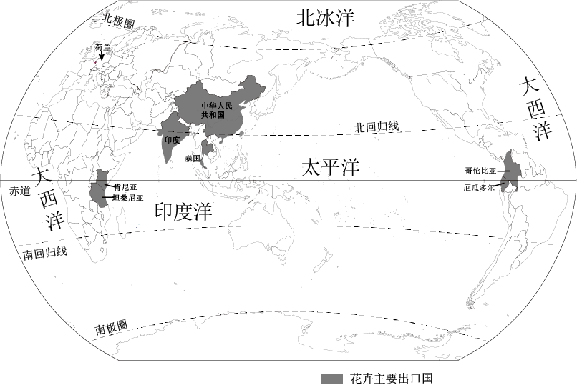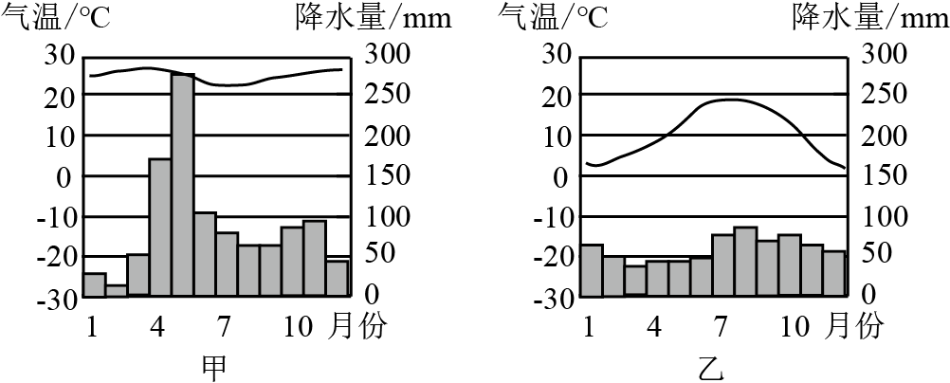
（1）描述图中世界花卉主产国的分布特征。
（2）描述肯尼亚鲜花主产区的气候特征，指出与荷兰相比其种植鲜花的气候优势。
（3）若只考虑空间距离，推测厄瓜多尔的鲜花优先出口的发达国家。
（4）为保证长途运输的鲜花到达消费市场的新鲜程度，可采取哪些措施?请列举。
【答案】（1）沿海分布
（2）肯尼亚的气候特征是: 热带草原气候，全年高温，热量充足；与荷兰相比其种植鲜花的气候优势是: 全年高温，热量充足。 （3）美国
（4）改善交通运输条件，改进冷藏、保鲜技术
【解析】
【分析】本题以图文的形式作为材料，设置四道小题，涉及世界花卉主产国的分布特征、肯尼亚的气候特征以及长途运输鲜花的措施等相关内容，考查学生对相关知识点的掌握程度，读图解答问题的能力。
【小问1详解】
读图可知，世界花卉主产国肯尼亚、厄瓜多尔等分别分布于沿海地区的发展中国家，这些地区的劳动力相对廉价，土地资源丰富，有利于出口运输到各个地方。
【小问2详解】
根据题意可知，大多数鲜花生长最适宜的气温是10~30℃，且需要充足的光照和较大的昼夜温差。肯尼亚位于东非高原，形成典型的热带草原气候，全年高温，热量充足，为花卉生产提供了有利的气候条件。荷兰沿海地区夏季平均气温为16°C，冬季平均气温为3°C。温带海洋性气候是全年温和潮湿的气候。它的特征十分明显:冬无严寒，夏无酷暑，一年四季降水比较均匀。
【小问3详解】
读图可知，距离厄尔瓦多最近的发达国家为美国。
小问4详解】
这些发展中国家要保证鲜切花在消费市场的新鲜程度，要采取的措施是改善交通运输条件，改进冷藏、保鲜技术。
15. 阅读图文材料，完成下列要求。
“中国天眼”（又称FAST）位于贵州省平塘县，是世界最大、最灵敏的单口径球面射电望远镜。贵阳某校学生准备暑假到此研学。行前，同学们利用手机软件查询“中国天眼”所在地的地形（图），以了解该区域概况，请你与他们一起完成下列任务。
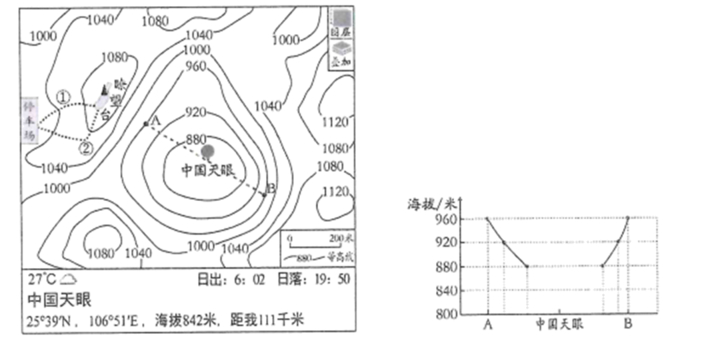
（1）“中国天眼”所在地的纬度为____。
（2）图中瞭望台所在的地形部位为____。“中国天眼”所在地的海拔为____米，它位于瞭望台的____（方位）。
（3）请将图中未完成的A点到B点的地形剖面图补充完整。
（4）从停车场到达瞭望台有①和②两条步道，你选择哪条登山?请说明理由。
（5）根据日出日落时间，判断图示当日“中国天眼”所在地的昼夜长短情况。
【答案】（1）25°39′N
（2） ①. 山顶（山峰） ②. 842 ③. 东南
（3）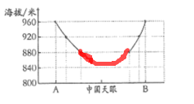 （4）①步道，①步道路程短，节约时间；
②步道，②步道等高线稀疏，坡度缓，登山省力。
（5）昼长夜短
【解析】
【分析】本题以“中国天眼”所在地的地形图为材料，设置五道小题，涉及等高线地形图的判读、方向、海拔、登山线路的选择、昼夜长短的变化等知识点，考查学生读图能力和分析问题和解决问题的能力。
【小问1详解】
读图可知，“中国天眼”的经纬度为（25°39′N，106°51′E），可以直接得到“中国天眼”所在地的纬度为25°39′N。
【小问2详解】
读图可知，图中瞭望台所在地形部位等高线闭合，且中间数值高，四周数值低，所以瞭望台的部位为山顶（山峰）。“中国天眼”所在地的海拔为842米。图中无指向标，属于一般地图，根据“上北下南，左西右东”来判断方向，所以“中国天眼”位于瞭望台的东南方向。
【小问3详解】
由上题可知，“中国天眼”所在地的海拔为842米。补全未完成的A点到B点的地形剖面图如下：
【小问4详解】
在等高线地形图上，等高线越密集，表示坡度越陡，等高线越稀疏，表示的坡度越缓。从停车场到达瞭望台有①和②两条步道，如果选择①步道，路程短，登山节省时间，但是等高线比较密集，比较费力；如果选择②步道，因为②步道等高线稀疏，坡度缓，比较省力，但是路程长，费时。
【小问5详解】
读图可知，图示当日日出时间为6:02，日落时间为19:50。昼长为19:50－6:02=13:48＞12。表示图示当日“中国天眼”所在地昼长夜短。

